个人简历的维护
1、登录ISIS系统，进行个人信息维护
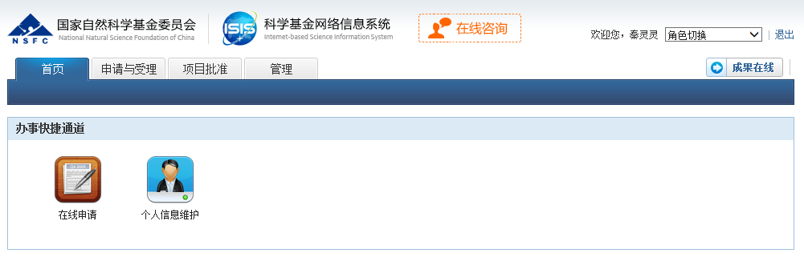
2、点击“基本信息”卡片，进行基本信息维护
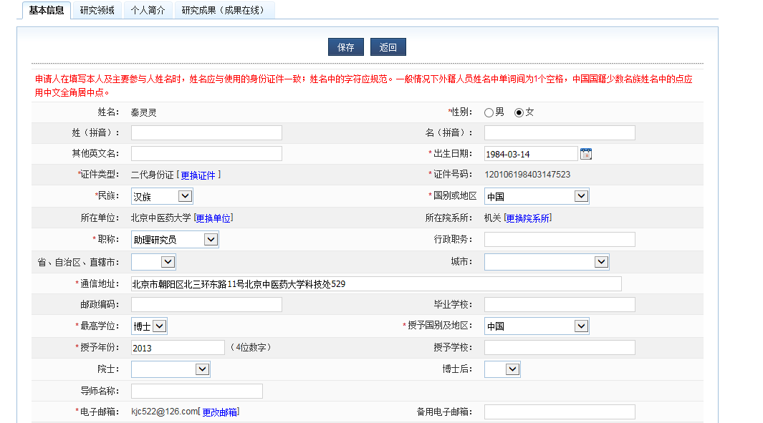
3、点击“研究领域”卡片，维护学术领域
4、点击“个人简历”卡片，维护个人简历
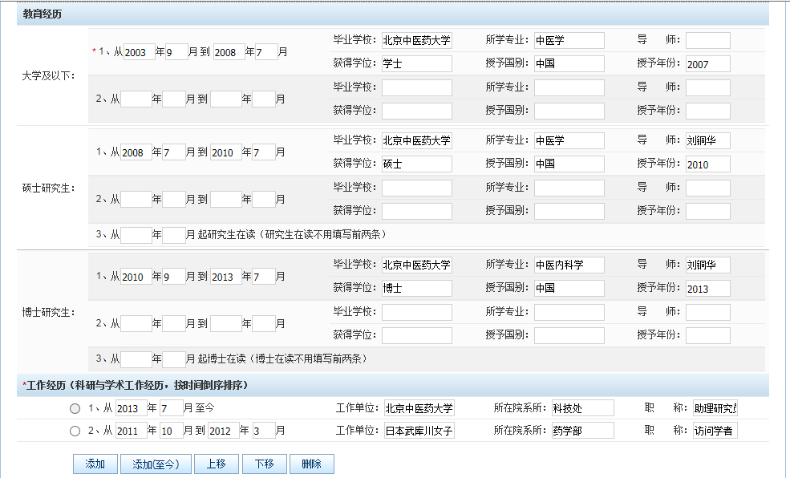
注意其中国外博士后的工作经历的填写！！！！！
5、维护结束-对应申请书中的申请人简历
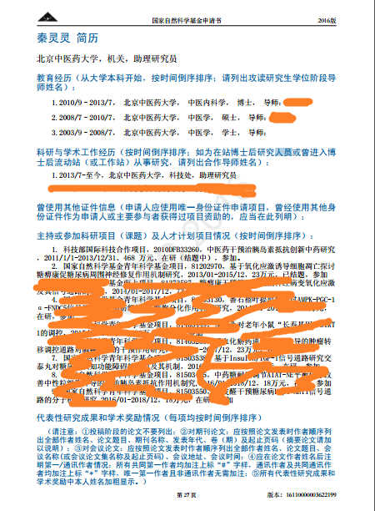

个人成果库的维护
1、登录ISIS系统，进行个人信息维护
2、点击“研究成果（成果在线）”卡片，进入成果收集系统
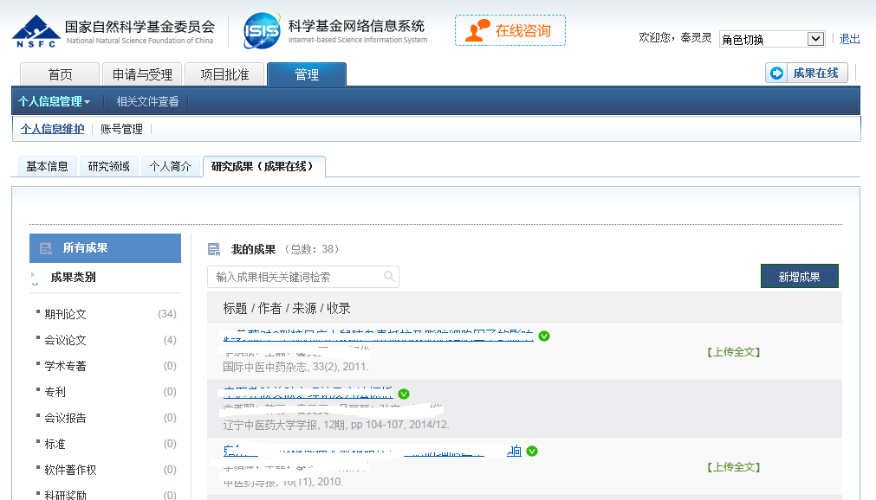
3、添加成果，两种方式“第三方导入”、“手工录入”
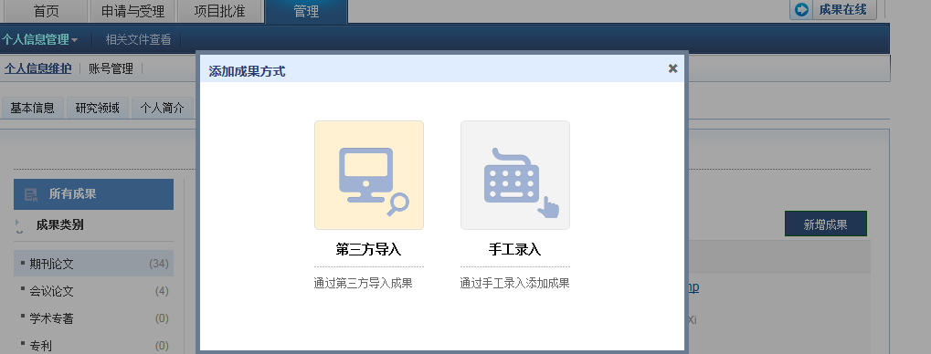
4、先选择“第三方录入”，尽量上传全文
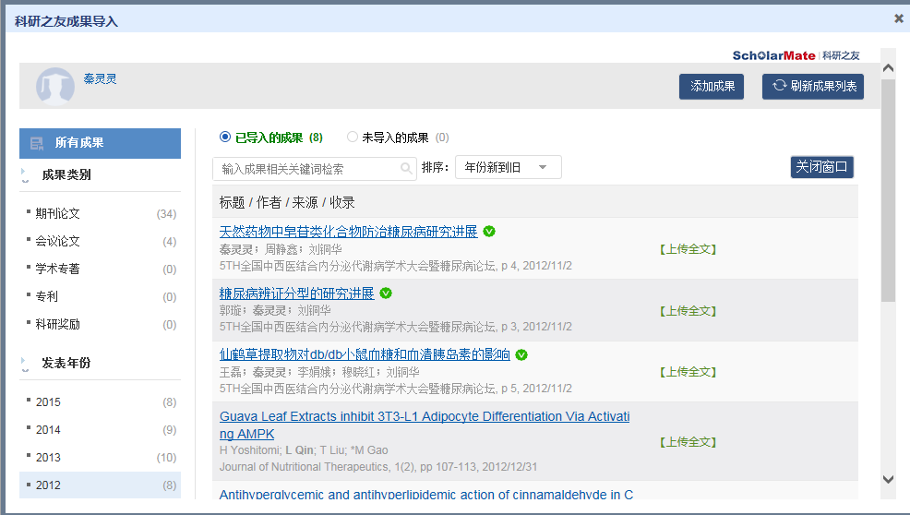
5、没有的成果再选择“手工录入”，必须上传全文
（1）基本信息
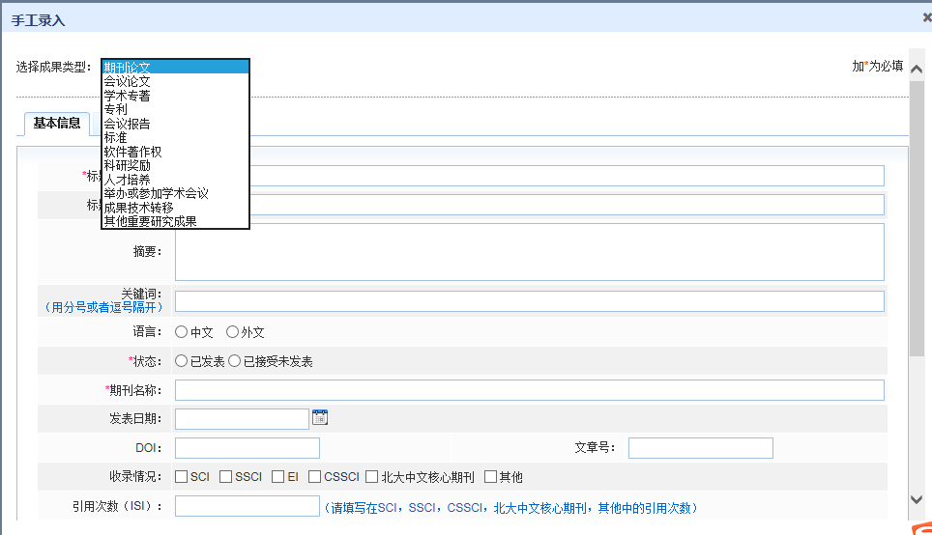

（2）点击作者详情，编辑第一作者、通讯作者及其他作者信息，如实标注共同作者，且顺序要与纸质版文件相符
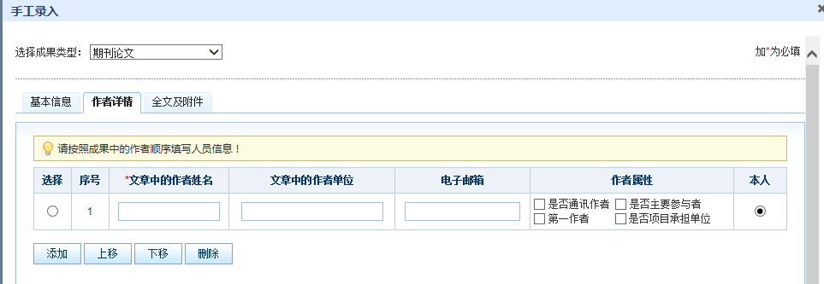
（3）全文及附件：必须上传全文
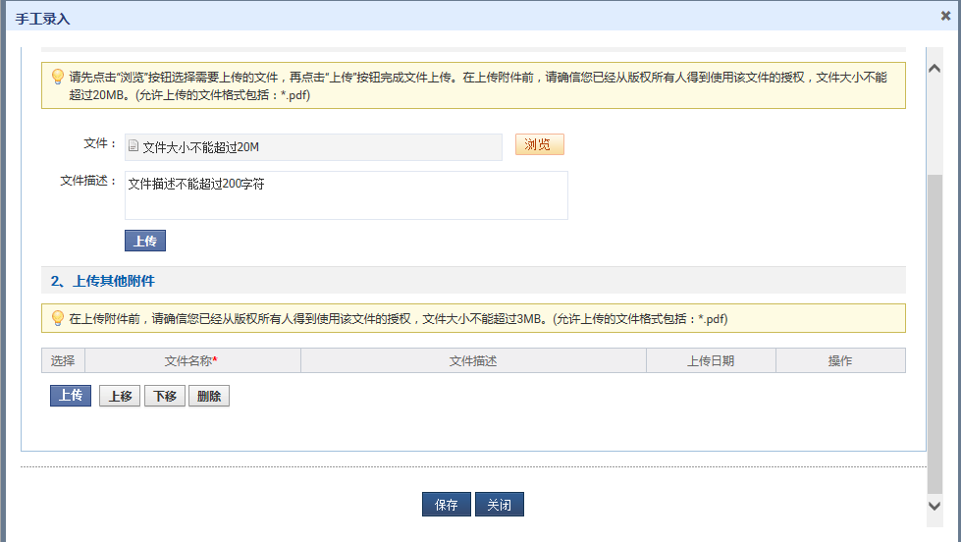

申请书中“申请人研究成果”维护
1、登录ISIS系统，填写一份申请书保存
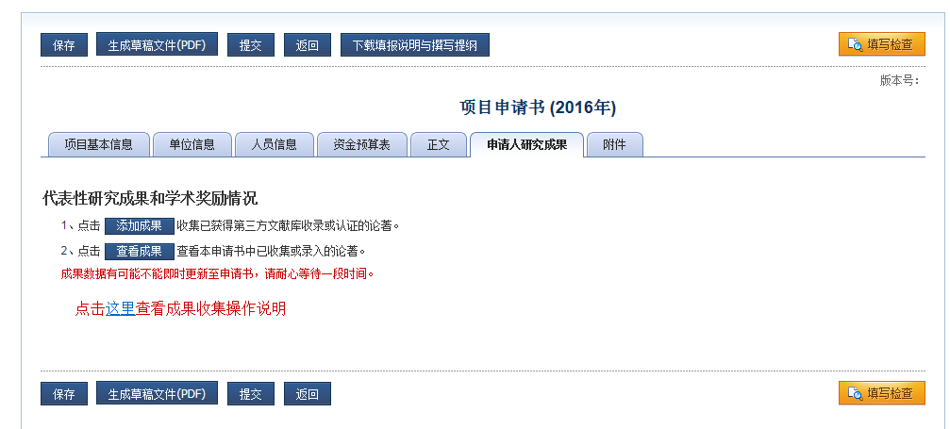
2、选择“申请人研究成果”卡片，点击 “添加成果”
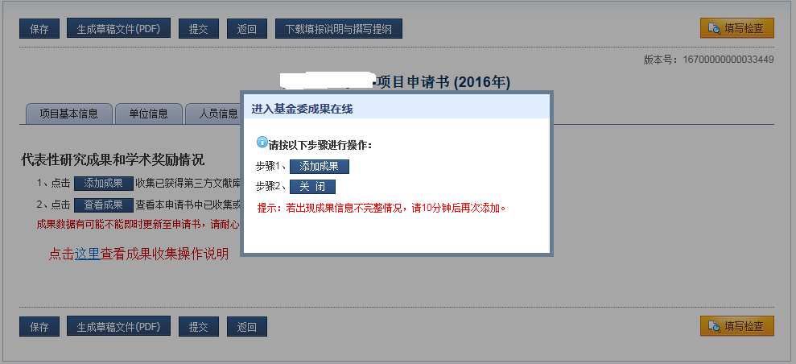
3、进入基金委成果在线平台中的申请书成果列表
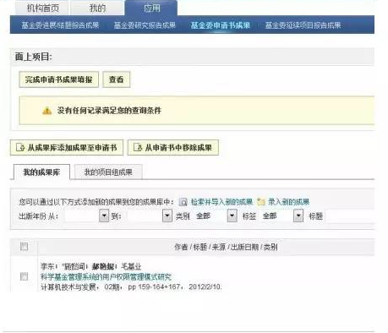
4、维护成果信息至申请书
（1）从我的成果库中选择成果“添加至申请书”
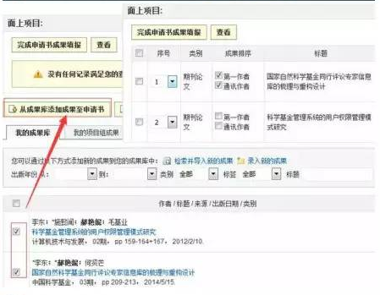
（2）对于选至申请书的成果，编辑成果排序
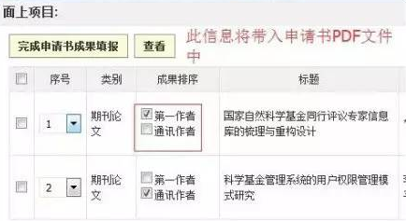
5、“查看”成果最后展现形式，无误后完成申请书成果填报
6、查看已收录成果信息
